SERVICIO NACIONAL DE APRENDIZAJE — SENA Centro de Electricidad, Electrónica y Telecomunicaciones — CEET

MODELADO DE LA ARQUITECTURA FÍSICA MEDIANTE DIAGRAMAS UML DE DESPLIEGUE DEL SISTEMA TALENTSOFT

Integrantes:
Brayan Darío Sierra Ramírez
David Steven Castro Garavito
Danier Herrera
Santiago Peña Bermúdez

Tecnólogo en Análisis y Desarrollo de Software
3388486

Bogotá D.C. 2026
PROCESO GENERAL

Paso 1. Análisis del Caso de Estudio: La microempresa Dimon’s Style
Basado en cómo se describe la microempresa Dimon’s Style se identifican los siguientes elementos:
- Los usuarios del sistema: Administrador, operario, jefe y reclutador.
- Los procesos que se deben automatizar son: el registro del personal, los procesos administrativos, el reclutamiento, la selección y la gestión del bienestar laboral.
- Los dispositivos involucrados son las estaciones de trabajo son: laptop y celulares.
- Necesidades de almacenamiento son: base de datos para almacenar información estructurada (datos de los usuarios, asistencia, entrada y salida, gestión de reclutamiento, almacenamiento de eventos).
- Requerimiento de conectividad: internet.
- Posibles riesgos tecnológicos: caída de los servidores o perdida de información.
Paso 2. Resolver las preguntas orientadoras

1. ¿Dónde debería almacenarse la información generada por el sistema?
Respuesta: En un Servidor de Base de Datos dedicado (DBMS) rodando en un entorno controlado. En una arquitectura cliente-servidor o de tres capas, no es correcto guardar datos directamente en las terminales cliente. La información transaccional debe reposar en un motor relacional como PostgreSQL o MySQL configurado con almacenamiento seguro (RAID) y políticas de copias de seguridad automáticas.
2. ¿Qué equipos o dispositivos tecnológicos participarían en la operación de la solución?
- Clientes: Laptop y móviles autorizados.
- Servidores: Servidor de Aplicaciones (ej. Node.js/Java Spring Boot) y Servidor de Base de Datos.
- Redes: Router/Switch administrable, Puntos de Acceso Wi-Fi (AP) empresariales, Firewall de red.
- Periféricos: Impresoras térmicas de facturas y lectores de códigos de barras para inventario.

3. ¿Cómo se comunicarán entre sí los diferentes componentes de hardware y software?
A través del conjunto de protocolos TCP/IP dentro de la red física. A nivel de software, los clientes (Laptops) se comunicarán con el Servidor de Aplicaciones mediante solicitudes HTTP/HTTPS usando una API REST (o sockets). El Servidor de Aplicaciones interactúa con el Servidor de Base de Datos mediante conexiones seguras TCP sobre protocolos específicos del DBMS (como el puerto 5432 en PostgreSQL o 3306 en MySQL).
4. ¿Dónde debería instalarse la aplicación para garantizar el acceso de los usuarios?
La aplicación sistema ERP (Planificación de Recursos Empresariales) debe instalarse en un servidor de aplicaciones centralizado. Los usuarios no ejecutaran la aplicación localmente de forma independiente, sino que a través del navegador web o aplicación web.
5. ¿Qué mecanismos podrían implementarse para garantizar la continuidad del servicio en caso de una falla del servidor principal?
Respuesta:
- Alta Disponibilidad y Replicación: Implementar una réplica del Servidor de Base de Datos (Master-Slave).
- Balanceador de Carga Redirigir el tráfico automáticamente a una instancia de respaldo si el servidor principal falla.
- Sistema de Alimentación Ininterrumpida (UPS): Prevenir apagados repentinos por fallas eléctricas.
- Backups Automatizados: Copias de seguridad periódicas almacenadas fuera del sitio (Cloud Storage).
6. ¿Qué ventajas presenta una infraestructura centralizada frente a una infraestructura distribuida en este caso?
Respuesta:
Una infraestructura centralizada ofrece ventajas estratégicas clave para la microempresa Dimon’s Style, adaptadas directamente a sus necesidades operativas y capacidad técnica:
- Control de acceso y seguridad simplificados: Como el sistema maneja información sensible (registro de personal, procesos de selección, datos de reclutamiento y bienestar), centralizar la base de datos facilita aplicar políticas de seguridad, cifrado y respaldos en un solo lugar, sin exponer datos en las laptops o celulares de los usuarios.
- Costes de implementación y mantenimiento reducidos: Al ser una microempresa, mantener múltiples nodos o bases de datos distribuidas incrementaría drásticamente los costes operacionales. Una arquitectura centralizada requiere menos infraestructura y un mantenimiento técnico más sencillo.
- Consistencia inmediata de la información: Al tener procesos integrados (asistencia, eventos, nómina y reclutamiento), la centralización garantiza una "única fuente de verdad". Cuando un reclutador o administrador realiza un cambio, todos los demás roles (jefes, operarios) lo ven en tiempo real sin desfases por sincronización de red.
- Facilidad en la gestión de backups y contingencias: Ejecutar las estrategias de alta disponibilidad, réplicas master-slave y copias de seguridad en la nube (definidas en el Paso 2) es considerablemente más directo y confiable cuando la aplicación y la base de datos residen en un servidor central.

7. ¿Qué riesgos podrían afectar la disponibilidad del sistema y cuáles serían sus posibles soluciones?
Respuesta:
Para la microempresa Dimon’s Style, la disponibilidad del sistema se enfoca en mitigar los riesgos identificados en el análisis (caída de servidores y pérdida de información), asegurando que administradores, operarios, jefes y reclutadores mantengan acceso continuo desde sus laptops y móviles.
Riesgo para la Disponibilidad | Impacto en Dimon's Style | Solución Propuesta
Falla de Hardware en Servidor Principal | Caída total del sistema ERP y la base de datos; imposibilidad de registrar asistencia o consultar procesos de reclutamiento. | Implementar un Servidor Secundario (Master-Slave / Réplica) con un Balanceador de Carga para conmutación por error (failover) automática.
Fallas en el Suministro Eléctrico | Apagado repentino de los servidores en red local y posible corrupción de la base de datos. | Instalar un Sistema de Alimentación Ininterrumpida (UPS) de capacidad adecuada y configurar apagados programados seguros.
Pérdida de Conectividad a Internet | Las laptops y móviles no pueden comunicarse con la aplicación si se aloja en la nube o si se accede de forma remota. | Disponer de un Enlace Secundario de Internet (Redundancia WAN) mediante un router con failover a red móvil (4G/5G).
Pérdida o Corrupción de Datos (Ransomware / Error Humano) | Borrado o encriptación de datos de personal, asistencias y registros administrativos. | Esquema de Backups Automatizados 3-2-1 (copias locales diarias + réplica cifrada en almacenamiento Cloud).
Saturación del Servidor por Concurrencia | Lentitud en la aplicación durante horas pico (cuando todos los operarios marcan entrada/salida). | Optimización de consultas en la base de datos, caché de sesión y monitoreo de recursos del servidor.

Paso 3. Proponer una solución preliminar
Equipos cliente (Estaciones de trabajo):
- Hardware: Laptops para el área administrativa, jefes y reclutadores. Requisito mínimo de Intel Core i3 de 2.0 GHz (o equivalente) y 4 GB de RAM.
- Software: Navegador Web moderno (Google Chrome, Edge, Firefox) ejecutado bajo sistemas operativos Windows 10/11, macOS o Linux, eliminando la necesidad de instalaciones complejas.
Servidor de aplicaciones:
- Entorno/Hardware: Instancia virtualizada basada en Linux (Ubuntu Server 20.04 LTS) ejecutada sobre la infraestructura IaaS de Google Cloud Platform (GCP - Google Compute Engine).
- Stack Backend: Aplicación desarrollada en arquitectura MVC ejecutada bajo un servidor de aplicaciones/contenedor de servlets (Java con Spring Boot sobre Apache Tomcat, o Node.js/Express).
Servidor de base de datos:
- Motor DBMS: Sistema gestor relacional MySQL, ideal para mantener la integridad de las relaciones entre empleados, asistencias, nóminas y contratos.
- Hospedaje: Instancia cloud dedicada en GCP con almacenamiento SSD de 10 GB a 20 GB, configurada bajo un esquema de réplica secundaria para alta disponibilidad.
Dispositivos móviles:
- Celulares inteligentes con sistemas operativos Android o iOS.
- Utilizados principalmente por operarios y supervisores para el registro de asistencia (entradas/salidas) y consulta de bienestar laboral a través de la interfaz web responsiva de TalentSoft.
Red de comunicación:
- Red Local (LAN): Router/Switch administrable y Puntos de Acceso Wi-Fi (AP) empresariales dentro de la planta textil de Dimon’s Style.
- Protocolos de comunicación: Solicitudes encriptadas bajo HTTPS/TLS sobre TCP/IP utilizando una API REST. Conexiones DBMS seguras entre el servidor de aplicaciones y la base de datos MySQL (puerto 3306).
Mecanismos de respaldo (Backup y Contingencia):
- Estrategia 3-2-1: Copias de seguridad automáticas diarias de la base de datos MySQL guardadas localmente y sincronizadas fuera del sitio en el almacenamiento Cloud de GCP.
- Continuidad eléctrica: Sistema de Alimentación Ininterrumpida (UPS) para proteger los equipos de red locales contra apagados repentinos.
- Alta disponibilidad: Réplica de base de datos (Master-Slave) y balanceador de carga para asegurar failover automático ante caída de la instancia principal.
Propuesta de conectividad:
- Conexión Principal: Enlace de banda ancha dedicado a Internet comercial sobre fibra óptica para el acceso ininterrumpido a la plataforma alojada en GCP.
- Redundancia (Failover WAN): Router empresarial equipado con conmutación automática a un módem/tarjeta SIM de red móvil 4G/5G para garantizar la continuidad del servicio ante eventuales caídas del proveedor principal de Internet.

Paso 4. Elaborar el documento reflexivo
Consolidar los resultados obtenidos en un documento técnico individual.
1. INTRODUCCIÓN
El presente documento expone el análisis de requerimientos de infraestructura tecnológica para la microempresa del sector confección Dimon’s Style, en el marco del desarrollo del sistema de información TalentSoft. Se abordan las necesidades de procesamiento, almacenamiento, conectividad y seguridad requeridas para garantizar la operación continua de sus procesos misionales de gestión del talento humano (registro de personal, procesos administrativos, reclutamiento, selección y bienestar laboral).
2. ANÁLISIS DEL CASO Y COMPONENTES IDENTIFICADOS
A partir del levantamiento de información de la microempresa, se identificaron los siguientes elementos clave operando bajo una arquitectura centralizada:
- Usuarios del sistema: Administrador, operario, jefe y reclutador.
- Procesos a automatizar: Registro de personal, procesos administrativos, reclutamiento, selección y gestión del bienestar laboral.
- Dispositivos involucrados: Laptops para el área administrativa y directiva, y dispositivos móviles (smartphones) para operarios y supervisores.
- Necesidades de almacenamiento: Base de datos relacional estructurada para información de usuarios, asistencia, marcajes de entrada/salida, reclutamiento y eventos.
- Requerimiento de conectividad: Acceso a internet de banda ancha mediante red local (LAN/Wi-Fi) y enlaces móviles de respaldo.
- Posibles riesgos tecnológicos: Caída de servidores y pérdida de información.
3. RESPUESTA A LAS PREGUNTAS ORIENTADORAS
- ¿Dónde debería almacenarse la información generada por el sistema?
En un Servidor de Base de Datos dedicado (DBMS) ejecutándose en un entorno controlado en la nube. Se descarta guardar datos directamente en las terminales cliente; la información transaccional reposa en un motor relacional como MySQL configurado con almacenamiento seguro y políticas de respaldos automáticos.
- ¿Qué equipos o dispositivos tecnológicos participarían en la operación de la solución?
  - Clientes: Laptops y móviles autorizados.
  - Servidores: Servidor de Aplicaciones y Servidor de Base de Datos en Google Cloud Platform (GCP).
  - Redes: Router/Switch administrable, Puntos de Acceso Wi-Fi empresariales y Firewall de red.
- ¿Cómo se comunicarán entre sí los diferentes componentes de hardware y software?
A través del conjunto de protocolos TCP/IP. Los clientes se comunican con el Servidor de Aplicaciones mediante solicitudes HTTPS usando una API REST, y el Servidor de Aplicaciones interactúa con la base de datos MySQL mediante conexiones seguras cifradas.
- ¿Dónde debería instalarse la aplicación para garantizar el acceso de los usuarios?
La aplicación web TalentSoft debe instalarse en un servidor de aplicaciones centralizado en la nube (GCP), permitiendo el acceso de los usuarios a través de navegadores web modernos sin requerir instalaciones locales pesadas.
- ¿Qué mecanismos podrían implementarse para garantizar la continuidad del servicio en caso de una falla del servidor principal?
  - Alta Disponibilidad mediante réplica de base de datos (Master-Slave).
  - Balanceador de carga para conmutación por error (failover) automática.
  - Sistema de Alimentación Ininterrumpida (UPS) para prevenir apagados por fallas eléctricas locales.
  - Backups automatizados almacenados fuera del sitio (Cloud Storage).
- ¿Qué ventajas presenta una infraestructura centralizada frente a una infraestructura distribuida en este caso?
Ofrece control de acceso y seguridad simplificados, reducción drástica en costos de implementación y mantenimiento para una microempresa, consistencia inmediata de la información ("única fuente de verdad") y mayor facilidad para la gestión de respaldos y contingencias.
- ¿Qué riesgos podrían afectar la disponibilidad del sistema y cuáles serían sus posibles soluciones?
  - Falla de hardware: Solucionado con servidor secundario y balanceador de carga.
  - Fallas eléctricas: Mitigado con uso de UPS.
  - Pérdida de conectividad: Resuelto con redundancia WAN (Failover 4G/5G).
  - Pérdida de datos: Resguardado mediante política de backups automatizados 3-2-1.
4. PROPUESTA PRELIMINAR DE INFRAESTRUCTURA Y CONECTIVIDAD
La propuesta tecnológica para TalentSoft (Dimon’s Style) se compone de los siguientes elementos técnicos:
- Equipos cliente: Laptops con procesador Intel Core i3 o superior y 4 GB de RAM mínimo, operando con navegadores web estándar bajo Windows, macOS o Linux.
- Servidor de aplicaciones: Instancia virtualizada basada en Linux (Ubuntu Server) desplegada en la infraestructura IaaS de Google Cloud Platform (GCP), ejecutando la lógica del sistema (arquitectura MVC).
- Servidor de base de datos: Instancia dedicada en la nube con motor relacional MySQL y almacenamiento SSD (10 GB - 20 GB), asegurando la integridad de registros de personal y asistencias.
- Dispositivos móviles: Smartphones (Android / iOS) utilizados por operarios y supervisores para marcaje de entradas/salidas y consulta de bienestar mediante diseño web responsivo.
- Red de comunicación: Red local empresarial con Puntos de Acceso Wi-Fi y protocolos de comunicación cifrados bajo HTTPS/TLS.
- Mecanismos de respaldo: Esquema 3-2-1 de copias de seguridad diarias sincronizadas con Cloud Storage de GCP, respaldos físicos con UPS y alta disponibilidad por réplicas.
- Propuesta de conectividad: Enlace principal de fibra óptica complementado con un router con conmutación automática (Failover) a red móvil 4G/5G para garantizar cero interrupciones.
5. CONCLUSIONES
- La adopción de una arquitectura cliente-servidor centralizada en la nube (GCP) optimiza la integridad de la información de personal, asistencias y contratos en Dimon’s Style, evitando inconsistencias operativas.
- La continuidad del negocio y la disponibilidad del sistema dependen de forma crítica de la implementación de esquemas de redundancia física en planta (UPS, Failover WAN) y lógica en la nube (backups automatizados y réplicas).
6. REFERENCIAS BIBLIOGRÁFICAS
- ISO/IEC/IEEE 29148:2018. Systems and software engineering — Life cycle processes — Requirements engineering.
- Tanenbaum, A. S., & Wetherall, D. J. (2012). Redes de Computadoras. Pearson Educación.
- Documentación técnica y especificaciones del proyecto de software TalentSoft - Dimon’s Style (SENA, Centro de Electricidad, Electrónica y Telecomunicaciones - CEET, 2026).

Actividad 3.2.1. Reconocimiento de elementos de modelado UML
Investigar y documentar los principales elementos utilizados en los Diagramas UML de Despliegue.
Elemento UML | Definición Técnica | Función en el Modelado | Representación Gráfica (Sintaxis) | Ejemplo de Aplicación
Nodo (Node) | Recurso computacional físico o virtual con capacidad de procesamiento o almacenamiento. | Aloja artefactos o componentes de software para su ejecución. | Cubo tridimensional sólido con el nombre dentro. | <<device>> ServidorBD
Artefacto (Artifact) | Entidad física de información generada por el proceso de desarrollo. | Representa unidades desplegables (archivos, binarios, BD). | Rectángulo con la palabra clave «artifact» o ícono de página doblada. | foparra-api.jar
Componente (Component) | Módulo de software ejecutable y encapsulado con interfaces definidas. | Define la estructura lógica que se empaqueta en artefactos. | Rectángulo con el estereotipo «component» y dos rectángulos al lado izquierdo. | ModuloFacturacion.dll, AuthService
Dependencia (Dependency) | Relación semántica donde un elemento requiere de otro para operar. | Muestra qué artefacto o nodo necesita de cuál recurso. | Línea discontinua con flecha abierta ---> etiquetada como «deploy» o «use». | foparra-api.jar --«manifest»--> ModuloCitas
Asociación (Association) | Ruta de comunicación física o lógica entre nodos. | Modela la conexión de red entre hardware o entornos. | Línea continua que une dos nodos, etiquetada con el protocolo de comunicación. | [Servidor App] —— «HTTPS» —— [Servidor BD]
Paquete (Package) | Mecanismo de agrupación lógica de elementos de modelado. | Organiza nodos o artefactos por capas o subsistemas. | Carpeta con una pestaña superior | Paquete: RedInternaClinica
Interfaz (Interface) | Contrato que define un conjunto de operaciones públicas. | Especifica los puntos de entrada/salida para la interacción entre componentes. | Círculo pequeño (socket/ball) o conector O)- / «interface». | IHistoriasClinicasAPI
Generalización (Generalization) | Relación de herencia entre un elemento genérico y uno específico. | Clasifica tipos de nodos o dispositivos. | Línea continua con punta de flecha triangular hueca ───▷ | [ServidorLinux] ───▷ [ServidorBase].

Actividad 3.2.2. Investigación sobre infraestructura tecnológica
1. Hardware vs. Software: El hardware es la infraestructura física tangible (procesadores, RAM, discos, switches), mientras que el software es el conjunto de instrucciones lógicas, programas y datos ejecutados por el hardware (Sistemas Operativos, DBMS, aplicaciones).
2. Concepto de Nodo: En redes y UML, un nodo representa un punto de procesamiento de información o un dispositivo físico/virtual interconectado capaz de recibir, enviar o procesar datos.
3. Infraestructura Física vs. Lógica:
- Física: Cableado, racks, servidores físicos, routers, centros de datos.
- Lógica: Direccionamiento IP, subredes, máquinas virtuales, contenedores, middleware, VLANs.
4. Arquitectura Cliente-Servidor: Modelo distribuido donde los clientes (navegadores, apps) envían peticiones a uno o más servidores que procesan la lógica y retornan respuestas centralizadas.
5. Servidor de Aplicaciones vs. Base de Datos:
- Servidor de Aplicaciones: Aloja el runtime y la lógica de negocio (reglas, validaciones, flujos).
- Servidor de Base de Datos: Ejecuta el motor DBMS especializado en optimizar consultas, transacciones ACID y persistencia de datos.
6. Redes de Comunicación: Conjunto de dispositivos conectados entre sí mediante medios físicos o inalámbricos guiados por protocolos estándar (TCP/IP) para intercambiar datos.
7. Ambientes de Desarrollo, Pruebas y Producción:
- Desarrollo: Entorno local o controlado para escritura de código.
- Pruebas (Staging/QA): Réplica de producción para pruebas de integración, carga y aceptación de usuario.
- Producción: Entorno vivo y estable donde operan los usuarios finales con datos reales.
8. Computación en la Nube, Virtualización y Contenedores:
- Virtualización: Creación de instancias virtuales de hardware mediante un hipervisor (VMware, VirtualBox).
- Contenedores: Virtualización a nivel de Sistema Operativo, más livianos que las VMs (Docker).
- Nube: Suministro bajo demanda de recursos de cómputo (AWS, Azure, GCP).

Actividad 3.2.3. Construcción de un mapa conceptual
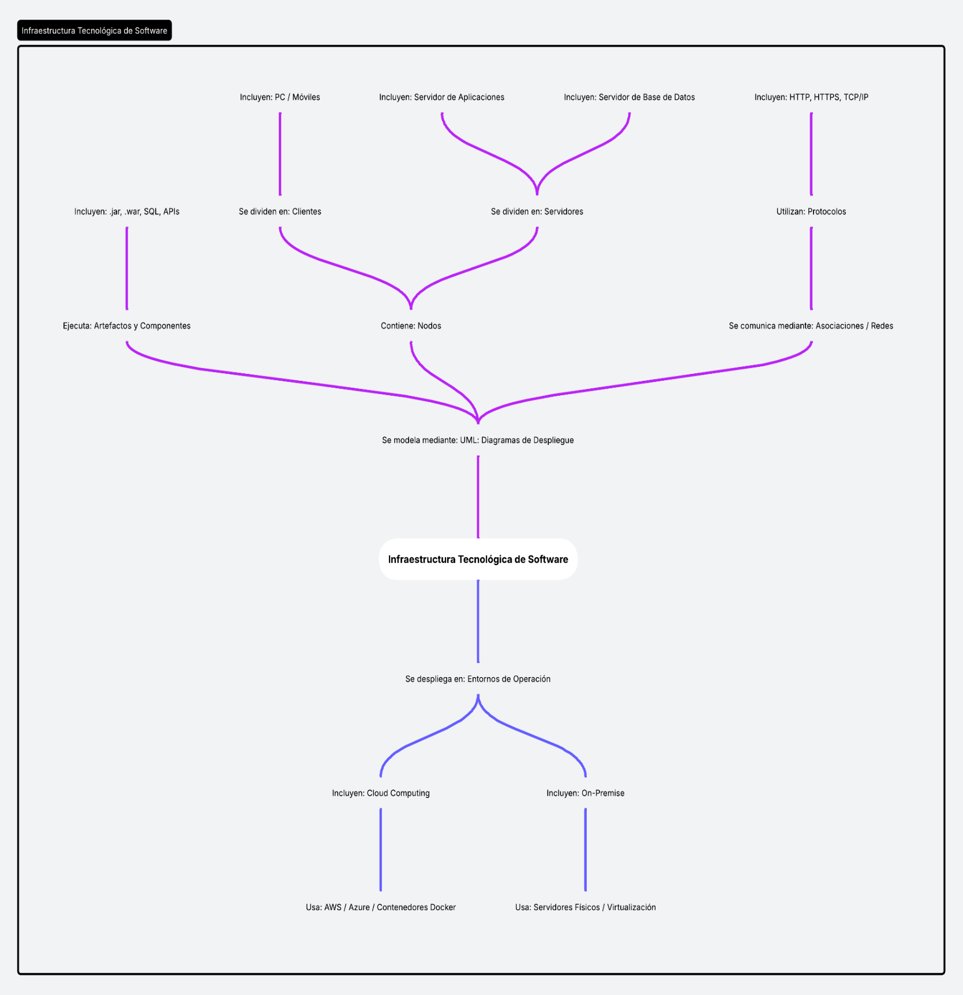

Actividad 3.2.4. Autoevaluación diagnóstica
1. ¿Cuál es la diferencia principal entre un Componente y un Artefacto en UML? Respuesta: El componente es una unidad lógica e independiente de código (ej. Módulo de Pagos), mientras que el artefacto es el archivo físico real en el que se empaqueta o despliega ese componente en el disco (ej. pagos_service.jar).
2. ¿Qué notación se utiliza para representar la comunicación entre dos nodos? Respuesta: Una línea continua (asociación) etiquetada con el protocolo de red utilizado entre corchetes rectangulares o estereotipos (ej. «HTTPS» o «TCP/IP»).
Actividad 3.3.1. Estudio autónomo del Diagrama UML de Despliegue
Resumen Técnico de Conceptos de Despliegue
- Concepto y Objetivos: El Diagrama de Despliegue es un diagrama de estructura en UML que mapea la arquitectura física de un sistema de software. Muestra cómo los artefactos de software se asignan a nodos de procesamiento de hardware y entornos de ejecución, facilitando el análisis de rendimiento, escalabilidad, disponibilidad ytopología de red.
- Elementos Estructurales:
  - Nodos Físicos («device»): Dispositivos de hardware con capacidad de cómputo (servidores, routers, PCs).
  - Nodos de Ejecución («execution environment»): Software dentro de un nodo físico que ejecuta otros componentes (JVM, Docker, Apache Tomcat, IIS).
  - Artefactos («artifact»): Archivos físicos resultado del desarrollo (.jar, .war, .exe, scripts SQL).
  - Interfaces y Dependencias: Exponen contratos de servicio o indican relaciones de despliegue («deploy» / «manifest»).
  - Rutas de Comunicación: Conexiones etiquetadas con protocolos de red (HTTPS, JDBC, TCP/IP).
- Patrones y Tendencias de Arquitectura:
  - Cliente-Servidor / 3 Capas: Separación en Capa de Presentación (Cliente), Capa de Negocio (Servidor de Aplicaciones) y Capa de Datos (Base de Datos).
  - On-Premise vs. Cloud: Despliegue local en infraestructura propia frente a servicios administrados en la nube (AWS, Azure, GCP).
  - Virtualización y Contenedores: Despliegue en hipervisores (VMs) o contenedores ligeros (Docker/Kubernetes).

Actividad 3.3.2. Análisis Individual de Diagramas UML de Despliegue
Criterio de Análisis | Caso 1: Arquitectura Web Monolítica (3 Capas) | Caso 2: Arquitectura Distribuida en la Nube (AWS) | Caso 3: Arquitectura basada en Microservicios y Contenedores
Tipo de Sistema | Sistema de Gestión Empresarial On-Premise. | Plataforma E-Commerce de Gran Escala | Sistema Bancario Móvil / Fintech.
Nodos Presentes | PC Cliente, Servidor Apache/Tomcat, Servidor MySQL. | Route53, AWS ALB, Nodos EC2 Auto-Scaling, Amazon RDS Master/Replica. | Cluster Kubernetes, Nodos Worker, Ingress Controller, Redis Cache, PostgreSQL.
Artefactos Desplegados | app.war, schema.sql, interfaz web en HTML/JS. | frontend_build.zip, api_service.jar, certificados SSL. | Imágenes Docker (auth-service:v1, payments:v2, notifications:v1).
Protocolos Usados | HTTP, HTTPS, JDBC (TCP 3306). | HTTPS (443), TLS 1.3, Internal TCP. | gRPC, REST/HTTPS, AMQP (RabbitMQ), TLS.
Ventajas | Simple de implementar, bajo costo inicial, fácil administración local. | Alta disponibilidad, escalabilidad horizontal automática, tolerancia a fallas. | Despliegue independiente de módulos, aislamiento de fallas, alta mantenibilidad.
Posibles Mejoras | Agregar un balanceador de carga y réplica de base de datos para evitar punto único de falla | Optimizar costos de transferencia de datos y añadir un CDN (CloudFront). | Implementar Service Mesh (Istio) para observar y monitorear el tráfico de microservicios.

Actividad 3.3.3. Modelado del caso de estudio TalentSoft
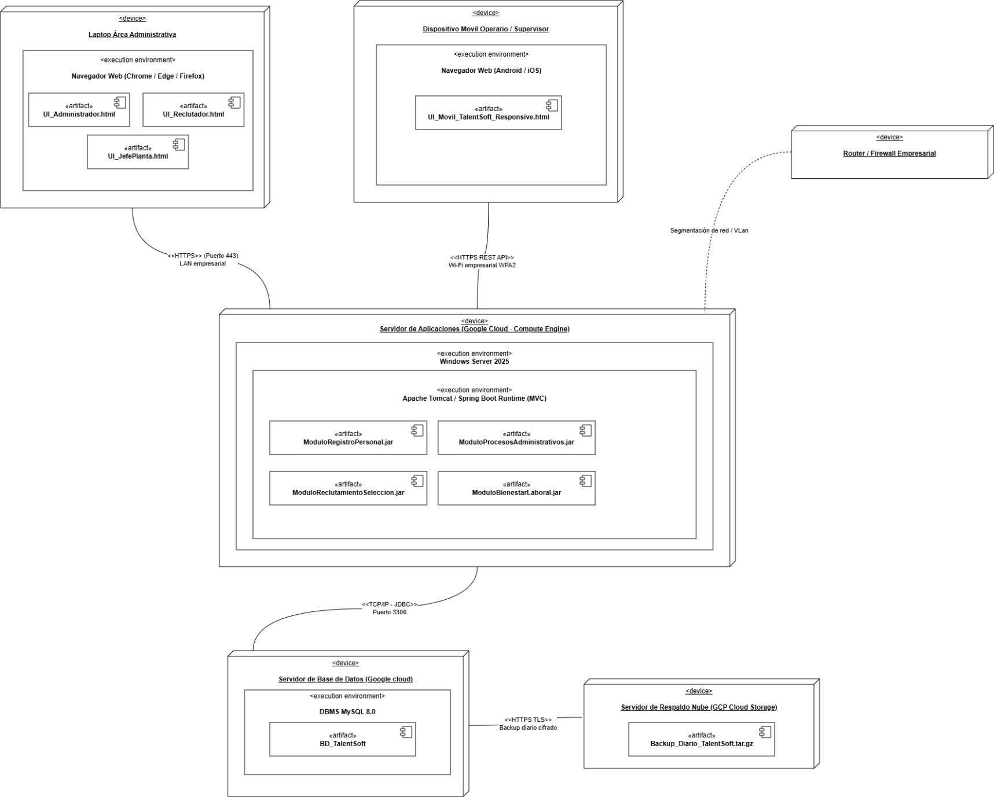

Link Diagrama de despliegue (draw.io):
https://app.diagrams.net/#G16grawHWK_HlI_xjYl7wIAeyRGbRceeX6#%7B%22pageId%22%3A%224TNAcE-K0tRRUZQ_ebFr%22%7D

Actividad 3.3.4. Informe Técnico de Arquitectura:
1. INTRODUCCIÓN
El presente documento describe la arquitectura física y de despliegue diseñada para el sistema de información TalentSoft, desarrollado para la microempresa textil Dimon's Style. El objetivo principal es proporcionar una infraestructura robusta, segura y escalable que soporte los módulos de Registro de Personal, Procesos Administrativos, Reclutamiento y Selección, y Gestión del Bienestar Laboral, garantizando la disponibilidad de la información para los distintos roles de usuario (Administrador, Reclutador, Jefe de Planta, Supervisor y Operario).
2. DESCRIPCIÓN DE LA ARQUITECTURA PROPUESTA
Se ha seleccionado una Arquitectura Cliente-Servidor de 3 capas (presentación, lógica de negocio y datos), desplegada íntegramente en la nube de Google Cloud Platform (GCP) bajo el modelo de servicio IaaS (Infraestructura como Servicio) mediante Compute Engine. Esta decisión permite un acceso centralizado desde cualquier punto de la fábrica —tanto desde equipos administrativos como desde dispositivos móviles en planta— sin depender de servidores físicos locales, además de ofrecer respaldo automático en la nube y una relación costo-beneficio favorable para una microempresa como Dimon's Style.
La arquitectura MVC (Modelo-Vista-Controlador) del sistema se despliega sobre un servidor de aplicaciones que ejecuta los cuatro módulos funcionales como artefactos independientes (.jar), lo cual facilita el mantenimiento y una futura evolución hacia microservicios si el sistema llegara a escalar.
3. IDENTIFICACIÓN DE NODOS Y ARTEFACTOS
3.1 Nodos Cliente
- Laptop Área Administrativa: Equipos con Windows 10/macOS/Linux, Intel Core i3 o superior y 4 GB de RAM mínimo, que acceden mediante navegador web (Chrome, Edge o Firefox) a las interfaces UI_Administrador.html, UI_Reclutador.html y UI_JefePlanta.html.
- Dispositivo Móvil Operario/Supervisor: Smartphones o tablets de Android/iOS operados por operarios y supervisores de planta, que ejecutan la interfaz responsiva UI_Movil_TalentSoft_Responsive.html a través del navegador web móvil, conectados por Wi-Fi empresarial.
3.2 Nodo de Red
- Router / Firewall Empresarial: Gestiona la segmentación de red mediante VLAN, separando el tráfico administrativo del tráfico Wi-Fi de planta, y controla el acceso hacia el servidor de aplicaciones en la nube.
3.3 Nodos Servidor (Google Cloud Platform)
- Servidor de Aplicaciones: Instancia de Compute Engine con sistema operativo Windows Server 2025, sobre la cual se ejecuta el entorno Apache Tomcat / Spring Boot Runtime (MVC). Aloja los cuatro artefactos ejecutables del sistema: ModuloRegistroPersonal.jar, ModuloReclutamientoSelecion.jar, ModuloProcesosAdministrativos.jar y ModuloBienestarLaboral.jar.
- Servidor de Base de Datos: Instancia dedicada en Google Cloud con motor DBMS MySQL 8.0, que almacena el artefacto BD_TalentSoft.sql con la información de personal, procesos y bienestar laboral.
- Servidor de Respaldo en Nube: Repositorio en Google Cloud Storage que recibe el artefacto Backup_Diario_TalentSoft.tar.gz mediante un proceso de respaldo diario cifrado, garantizando la recuperación de la información ante fallas o pérdida de datos.
4. PROTOCOLOS Y MECANISMOS DE COMUNICACIÓN
- HTTPS — Puerto 443: Cifrado TLS entre las laptops del área administrativa y el Servidor de Aplicaciones, a través de la LAN empresarial.
- HTTPS REST API: Comunicación cifrada entre los dispositivos móviles (operarios/supervisores) y el Servidor de Aplicaciones, sobre la red Wi-Fi empresarial protegida con WPA2.
- TCP/IP — JDBC (Puerto 3306): Comunicación entre el Servidor de Aplicaciones y el Servidor de Base de Datos MySQL, sobre el puerto 3306, restringida a la red interna del proyecto en GCP.
- HTTPS TLS: Transferencia cifrada del artefacto de respaldo diario desde el Servidor de Base de Datos hacia el Servidor de Respaldo en Google Cloud Storage.
5. CONSIDERACIONES TÉCNICAS Y SEGURIDAD
- Seguridad: Segmentación de red mediante VLAN a través del Router/Firewall Empresarial, separando el tráfico administrativo del tráfico Wi-Fi de dispositivos móviles.
- Confidencialidad: Control de acceso basado en roles (Administrador, Reclutador, Jefe de Planta, Supervisor, Operario), restringiendo la visibilidad de la información según el perfil del usuario.
- Disponibilidad: Infraestructura en Google Cloud Platform (Compute Engine), que garantiza continuidad del servicio para los usuarios de Dimon's Style sin depender de servidores físicos en planta.
- Respaldo: Extracción automática diaria del artefacto Backup_Diario_TalentSoft.tar.gz mediante conexión cifrada HTTPS TLS hacia el repositorio de Google Cloud Storage.
- Escalabilidad: El uso de Google Compute Engine (IaaS) permite ajustar recursos de cómputo y almacenamiento a medida que crezca el volumen de personal y de datos gestionados por TalentSoft.
6. CONCLUSIONES
La arquitectura propuesta para TalentSoft cumple con los requerimientos técnicos y funcionales identificados en el análisis del proyecto, garantizando el acceso seguro y diferenciado por roles a los módulos de Registro de Personal, Procesos Administrativos, Reclutamiento y Selección, y Gestión del Bienestar Laboral. La adopción de Google Cloud Platform como infraestructura de despliegue ofrece disponibilidad, respaldo automatizado y una relación costo-beneficio adecuada para una microempresa del sector textil como Dimon's Style, sentando además las bases para una futura escalabilidad del sistema.

